Bedienungsanleitung
Text-Uhr Version V 2.0g

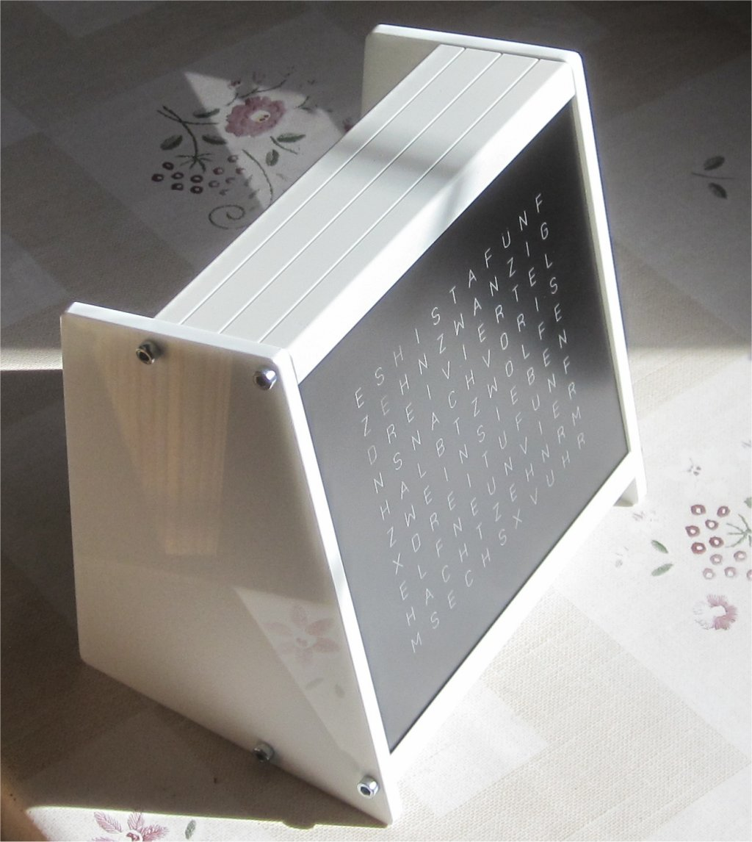
Hans Borngräber Saarbrücken, 21.Mai 2016

Die Uhr verfügt über einen DCF Empfänger der sich normalerweise automatisch mit dem Zeitzeichensender in Mainflingen verbindet. https://de.wikipedia.org/wiki/Sendeanlagen_in_Mainflingen
Es handelt sich um ein 77,5 kHz Langwellen Radiosignal. Leider ist dieser Frequenzbereich heute stark gestört, deshalb kann man die Uhr auch von Hand stellen. Ein sauberes DCF Signal kann man an der gelben Diode erkennen, flackert diese nicht sondern blinkt sie gleichmäßig wird ein sauberes Signal empfangen und die Uhr stellt sich nach 5 Minuten automatisch. Während des Stellvorganges ist die Uhrzeit Anzeige abgeschaltet, unten rechts blinken nur zwei LED.
Bei der Aufstellung der Uhr sollte man darauf achten das potentielle Störenfriede (PC, Handy, Fernseher, Wifi Router......) mindestens 2m Abstand zur Uhr haben, ein drehen der Uhrenfront in Richtung Mainflingen kann auch den Empfang verbessern, ebenso ist ein Platz am Fenster hilfreich.
Sollte kein Empfang vorhanden sein kann die Uhr auch von Hand gestellt werden:
------------------------------------------------------------------------------------------
- Set Taste für 2 Sekunden drücken und loslassen, danach können mit der Plus/Minus Taste die Minuten eingestellt werden.
- Set Taste kurz drücken um die Minuten ab zu speichern.
- Jetzt können mit der Plus/Minus Taste die Stunden eingestellt werden.
- Set Taste kurz drücken um die Stunden ab zu speichern.
- Jetzt kann das aktuelle Tagesdatum mit der Plus/Minus eingestellt werden.
- Set Taste kurz drücken um den Tag ab zu speichern.
- Jetzt kann der aktuelle Monat mit der Plus/Minus eingestellt werden.
- Set Taste kurz drücken um den Monat ab zu speichern.
- Jetzt kann das Jahr mit der Plus/Minus eingestellt werden.
- Set Taste kurz drücken um das Jahr ab zu speichern, der Stellvorgang ist abgeschlossen und die Uhr läuft im manuellen Modus.
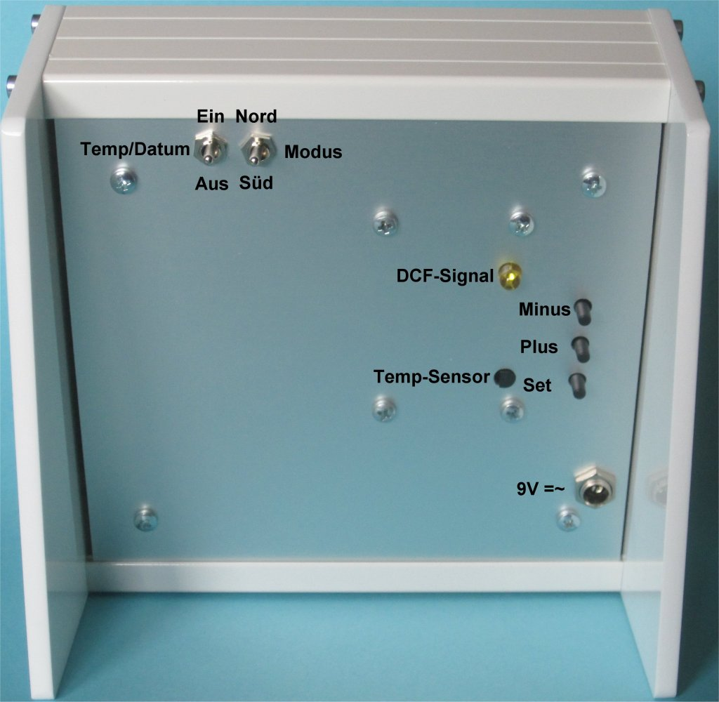
Nachts zwischen 02:00 und 03:00 Uhr schaltet sich die Anzeige ab und versucht ein sauberes DCF Signal zu empfangen. Sollte das nicht gelingen läuft die Uhr anschließend weiter im manuellen Modus ohne die Uhrzeit zu verlieren.
Mit den beiden Kippschaltern auf der Rückseite können zwei Betriebsarten der Uhr umgeschaltet werden:
"Datum/Temperatur Schalter", aktiviert oder deaktiviert die Anzeige von Datum und Temperatur. Nach dem Einschalten zeigt die Temperaturanzeige einmalig 84 an, das ist normal und zeigt an, das der Test des Temperatur Sensors funktioniert hat.
"Uhrzeit Text Schalter", Umschaltung zwischen Norddeutscher und Süddeutscher Uhrzeit Anzeige.
Hier gibt es eine genauere Erklärung :) : http://www.norddeutschelernendieuhrzulesen.de/uhrlesenlernenerklaerung.php

